**Traducción de un Documento de la Base de Datos de Mainumby**

Para traducir un documento almacenado en la base de datos de Mainumby, primero seleccioná “documento”.

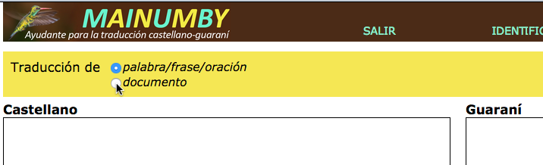

Entonces seleccioná “Elegir…”, la segunda opción que se presenta. La otra (“Examinar…”) escogés cuando querés traducir el contenido de un archivo ubicado en tu computadora.

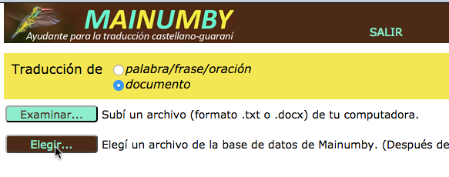

Se presentará un menú de categorías. Seleccioná una.

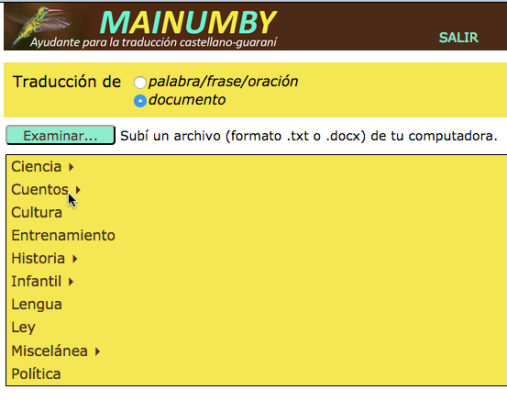

Seleccioná un documento por su nombre.

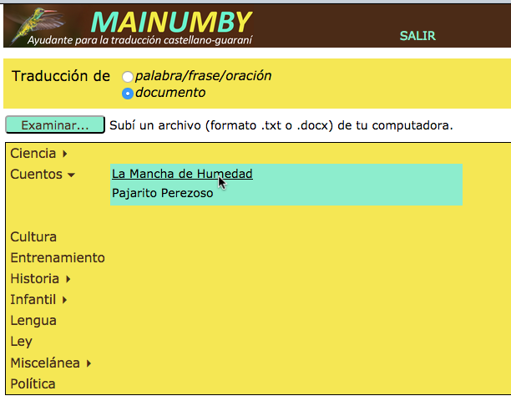

Seleccioná una oración para traducir. A partir de este punto, la interfaz se comporta como la que se presenta para documentos subidos.

